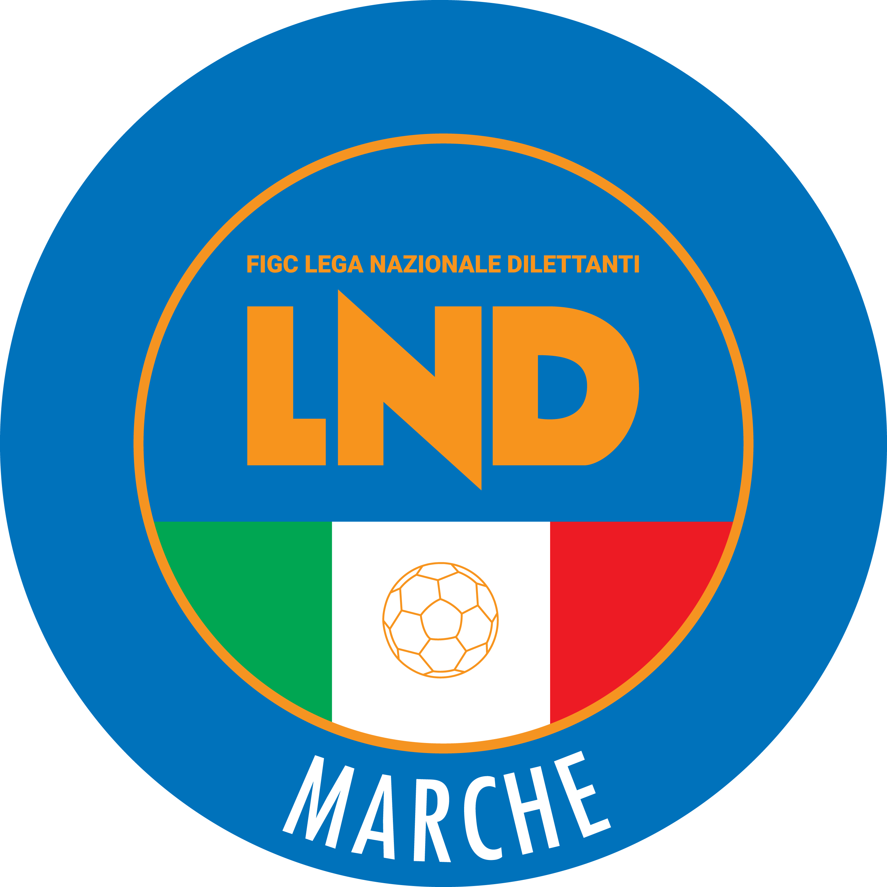 | Federazione Italiana Giuoco Calcio  Lega Nazionale Dilettanti  COMITATO REGIONALE MARCHE  Via Schiavoni, snc - 60131 ANCONA  CENTRALINO: 071 285601 - FAX: 071 28560403  sito internet: marche.lnd.it  e-mail: c5marche@lnd.it  pec: marche@pec.figcmarche.it
Stagione Sportiva 2020/2021

Comunicato Ufficiale N° 16 del 22/10/2020

CALCIO A CINQUE

SOMMARIO

SOMMARIO 1
COMUNICAZIONI DELLA F.I.G.C. 1
COMUNICAZIONI DELLA L.N.D. 1
COMUNICAZIONI DELLA DIVISIONE CALCIO A CINQUE 1
COMUNICAZIONI DEL COMITATO REGIONALE MARCHE 1

COMUNICAZIONI DELLA F.I.G.C.

COMUNICAZIONI DELLA L.N.D.

COMUNICAZIONI DELLA DIVISIONE CALCIO A CINQUE

COMUNICAZIONI DEL COMITATO REGIONALE MARCHE

Per tutte le comunicazioni con la Segreteria del Calcio a Cinque - richieste di variazione gara comprese - è attiva la casella e-mail c5marche@lnd.it; si raccomandano le Società di utilizzare la casella e-mail comunicata all'atto dell'iscrizione per ogni tipo di comunicazione verso il Comitato Regionale Marche.

CONSIGLIO DIRETTIVO

RIUNIONE DEL CONSIGLIO DIRETTIVO N. 8 DEL 22.10.2020
Sono presenti: Cellini (Presidente) – Panichi – Sassaroli – Bottacchiari – De Grandis – Franchellucci – Moretti – Salvatelli – Borroni (CF) – Capretti (C5) – Castellana (Segr.) – Marziali (SGS)

INIZIO CAMPIONATI

A seguito dell’incontro odierno con la Regione Marche e visto l’attuale andamento epidemiologico, il Comitato Regionale Marche FIGC LND conviene nell’opportunità di rinviare n. 4 giornate (2^, 3^ 4^ e 5^ giornata di andata) di tutti i Campionati Regionali di Calcio a Cinque nell’attesa di verificare, in un incontro programmato per la prossima settimana fra la Regione Marche e tutto il mondo dello sport marchigiano di contatto, se l’evoluzione epidemiologica possa consentire il riavvio delle attività.

* * *

ORARIO UFFICI

Si ricorda che l’orario di apertura degli uffici del Comitato Regionale Marche è il seguente:

GIORNO | MATTINO | POMERIGGIO
Lunedì | chiuso | 15.00 – 17.00
Martedì | 10.00 – 12.00 | chiuso
Mercoledì | chiuso | 15.00 – 17.00
Giovedì | 10.00 – 12.00 | chiuso
Venerdì | chiuso | 15.00 – 17.00

Durante i suddetti orari è garantito, salvo assenza degli addetti per ferie o altro, anche il servizio telefonico ai seguenti numeri:
Segreteria 071/28560404
Segreteria Calcio a 5 071/28560407
Ufficio Amministrazione 071/28560322 (Il pomeriggio solo nel giorno di lunedì)
Ufficio Tesseramento 071/28560408 (Il pomeriggio solo nei giorni di mercoledì e venerdì)

Pubblicato in Ancona ed affisso all’albo del C.R. M. il 22/10/2020.

Il Responsabile Regionale Calcio a Cinque  (Marco Capretti) | Il Presidente  (Paolo Cellini)

